

**МИНОБРНАУКИ РОССИИ**

**федеральное государственное бюджетное образовательное учреждение**

**высшего образования**

**«Московский государственный технологический университет «СТАНКИН»**

**(ФГБОУ ВО «МГТУ «СТАНКИН»)**

|  |  |  |
| --- | --- | --- |
| |  |  | | --- | --- | | Институт цифровых интеллектуальных систем | Кафедра компьютерных систем управления | |

Дисциплина «Основы системного программного обеспечения»

**Отчет по лабораторной работе №2:**

**“Работа с виртуальной машиной VMWare Player”**

|  |  |  |
| --- | --- | --- |
| Выполнил  студент гр. АДБ-20-07 | __________ ___________  (дата) (подпись) | Мельников Н. А |
| Проверил  к.т.н., доцент  **­** | __________ ___________  (дата) (подпись) | Ковалев И.А. |

**Москва 2023 г.**

**Содержание:**

1. Цель…………………………………………………………………………3
2. Задачи работы………………………………………………………………3
3. Работа с виртуальной машиной………………………………………..3-17
4. Основная работа с командной строкой Windows…………………...17-22
5. Выполнение индивидуальной работы……………………………….22-25
6. Вывод………………………………………………………………………25

**Цель:** познакомиться и научиться работать с консольными утилитами для управления разделами жесткого диска в виртуальной машине VMWare Player, также получить навыки работы с командной строкой Windows

**Задачи работы:**

• Опробовать консольные команды в DISKPART

• Создать диск на 500mb

• Отформатировать новый созданный диск

• Разбить на 2 диска 300md и 200mb, а после объединить

• Удалить созданный диск

• Сделать раздел с загрузчиком неактивным

• Сделать раздел с загрузчиком активным

• Сломать загрузчик

• Восстановить загрузчик

• Создать файлы с расширением .bat с различными функциями как основные задания и индивидуальные

**Работа с виртуальной машиной**

**Задание 1** Попробуйте все перечисленные ниже команды, посмотрите, чем они отличаются.

Основные команды DISKPART: Для перечисления доступных дисков, разделов и томов пред назначены команды: list disk — перечисляет все физические жесткие диски компьютера;

list volume — перечисляет все дисковые тома (включая разделы жесткого диска и логические диски);

list partition — перечисляет разделы на диске, который находится в фокусе.

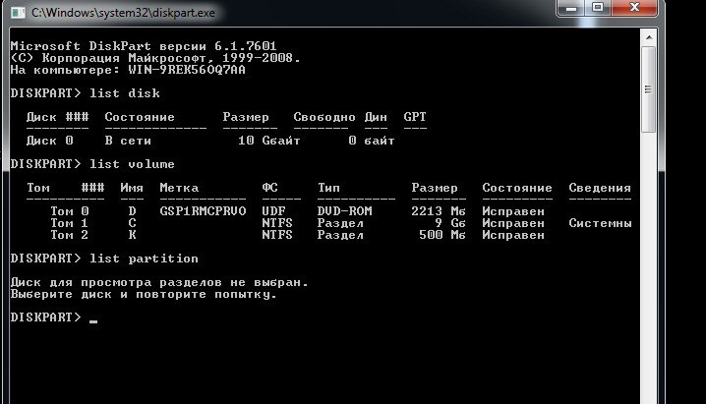

**Задание 2** Установить имя тому с размером 500 MB в соответствии с первой буквой Вашей фамилии.

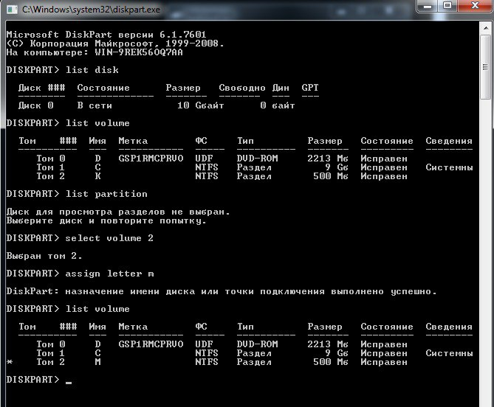

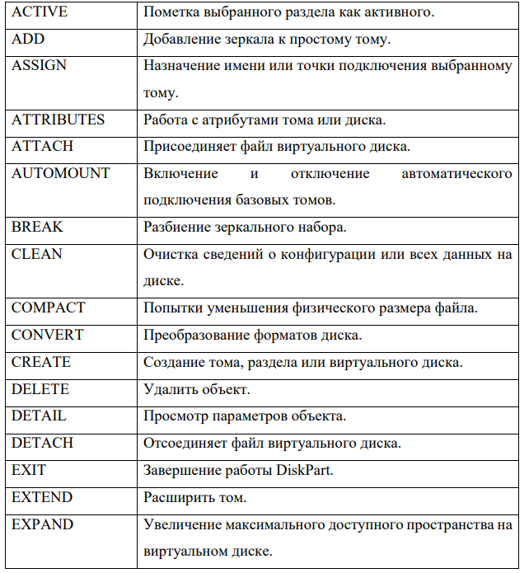 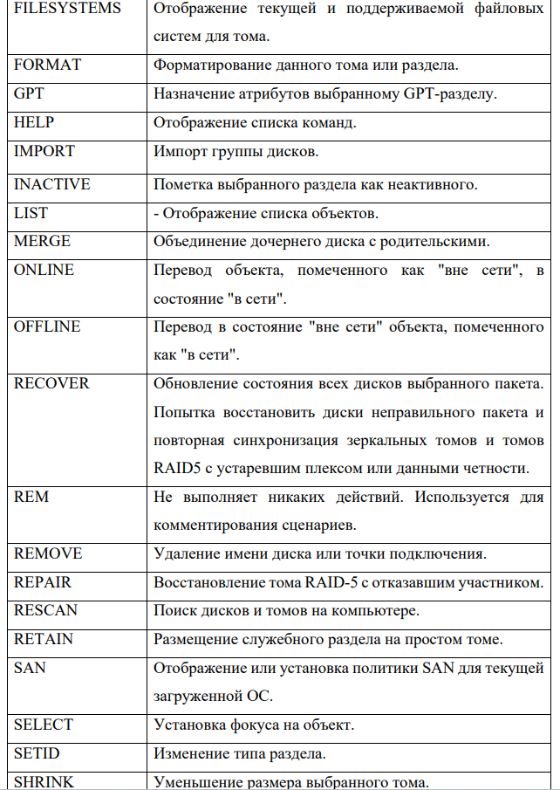

Полный список команд

**Задание 3** Отформатируйте раздел 500MB в fat32, а после снова в ntfs. После каждого раза сохраняйте скриншоты. Убедитесь, что у вас выбран именно том с размером 500 MB (стоит звездочка напротив имени тома) и потом используйте команды format fs=fat32 и fs=ntfs.

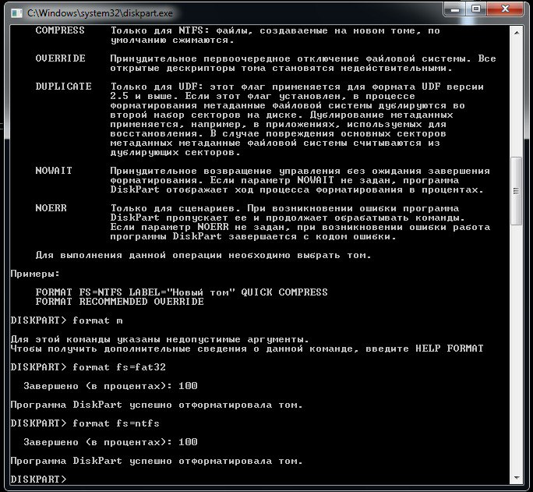

**ЗАДАНИЕ 4** Разбить диск 500 MB на диски по 300 и 200 МB. После чего снова объединить их обратно:

1. В командной строке DISKPART введите select volume . Выбирает простой том volumenumber, который требуется сжать (наш том, размером 500 MB)

2. В командной строке DISKPART введите shrink [desired=] [minimum=]. Сжимает выбранный том до размера desiredsize в мегабайтах (МБ), если возможно, или до размера minimumsize, если размер desiredsize слишком велик.

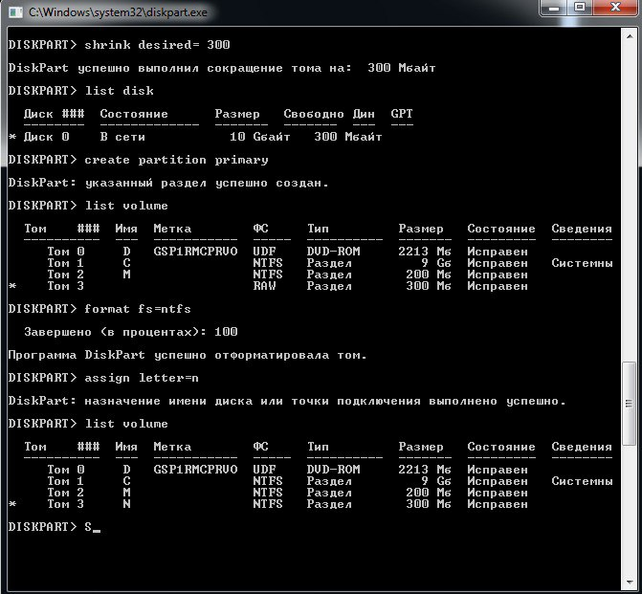

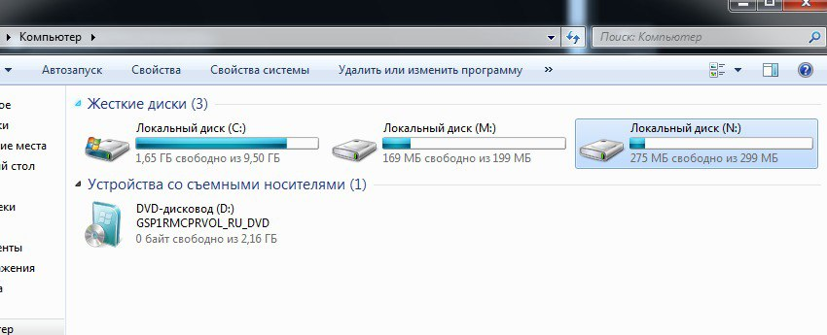

**Задание 5** Вернуть все как было Удаляем тома 301 MB и 199 MB используя команду delete

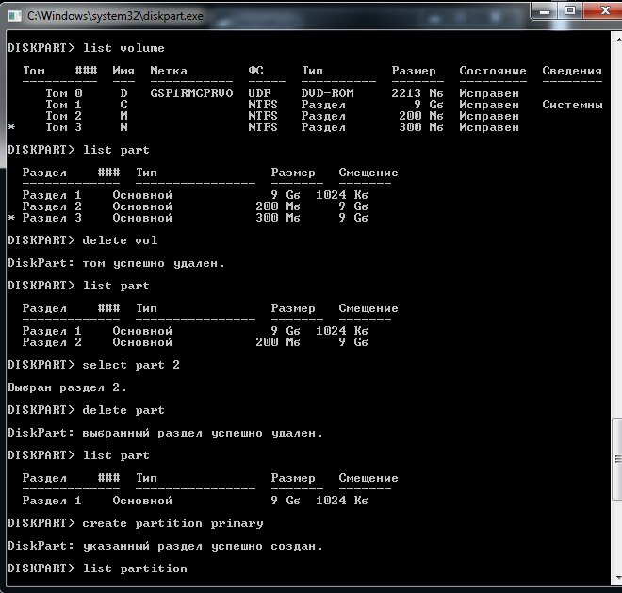

Теперь в «Управление дисками» видна неразмеченная область в 500MB

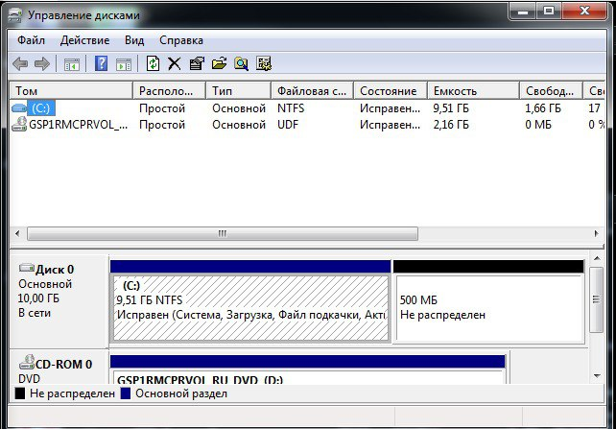

Создадим новый раздел как в задании 4 и отформатируем его в NTFS, присвоив любую доступную букву, скажем P

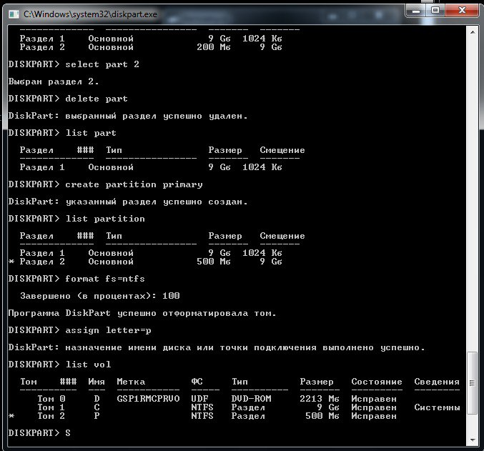

**ЗАДАНИЕ 6** Сделаем раздел с загрузчиком неактивным Выберете диск 0, если он еще не выбран командой select disk 0 Командой list part посмотрите список разделов, выберете раздел размером 19GB (тот, на котором располагается загрузчик) и посмотрите свойство командой detail part.

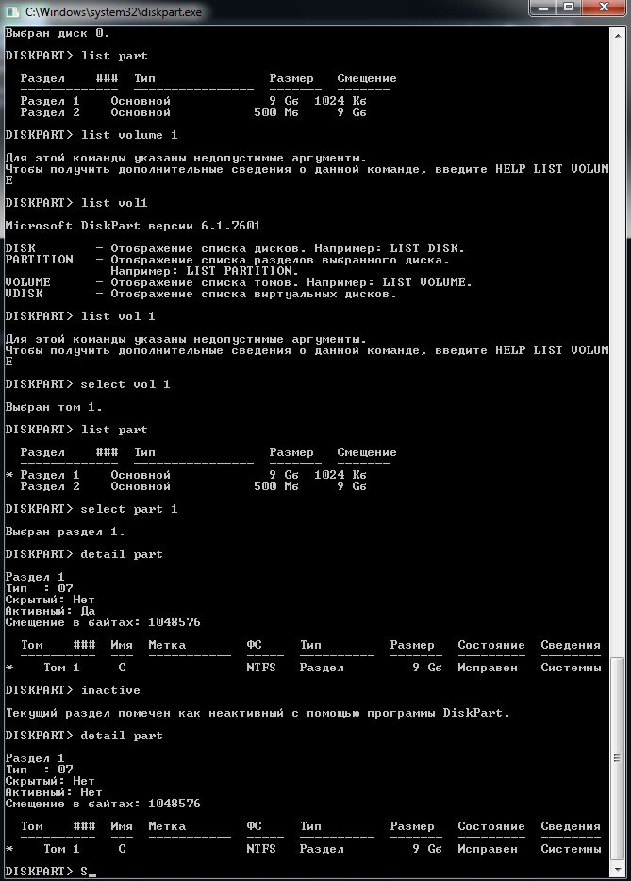

**ЗАДАНИЕ 7** Сделаем раздел с загрузчиком активным

Для того, чтобы снова сделать загрузчик активным понадобится диск с установочником Windows. В нашем случае, т.к. мы используем виртуальную машину, то будем использовать iso файл ОС.

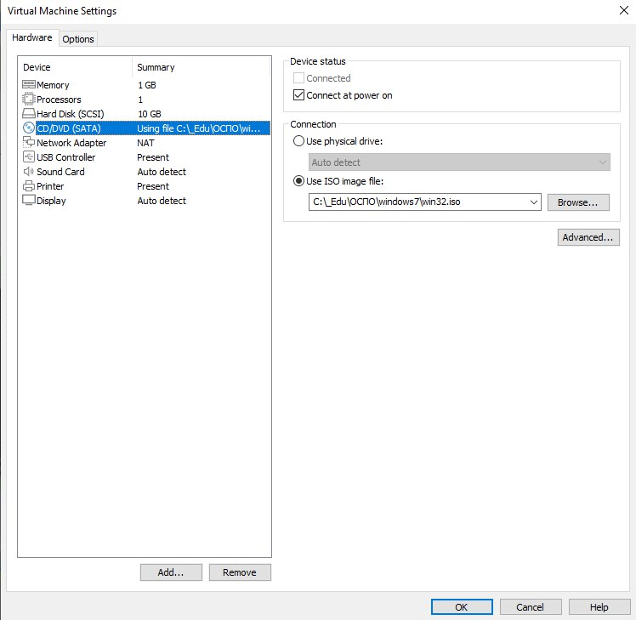

Начнется подготовка к процессу установки ОС Windows. Нам необходима командная строка Windows. На этапе начала установки нажмите Shift+F10.

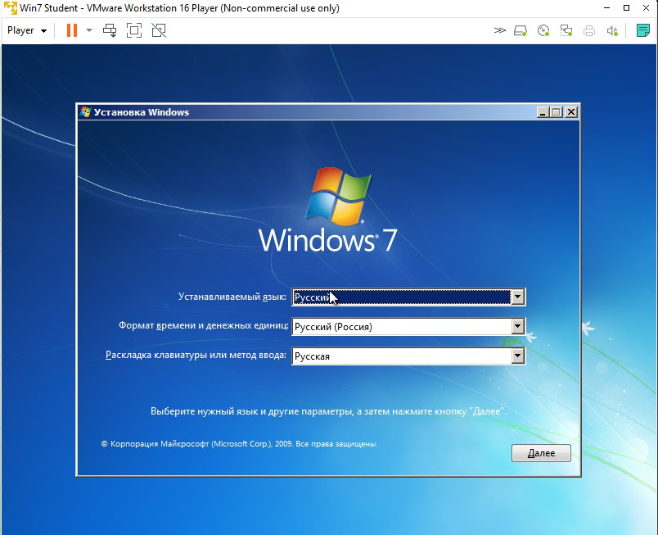

У вас появится командная строка

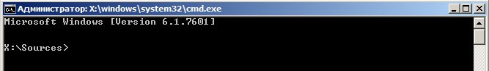

Запускаем программу diskpart Просматриваем список доступных дисков, выбираем диск 0, выбираем на этом диске раздел с загрузчиком (19GB), просматриваем, что он не активный, делаем его активным и смотрим, что он стал активным. Все команды для работы были рассмотрены ранее.

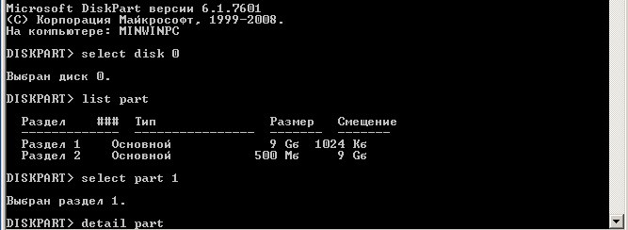

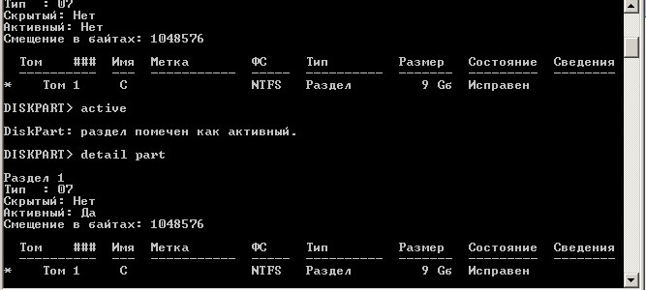

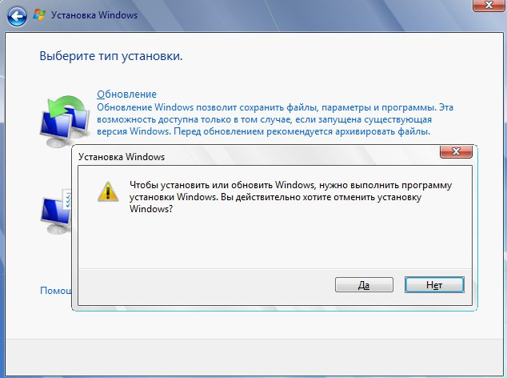

**ЗАДАНИЕ 8** Сломаем загрузчик

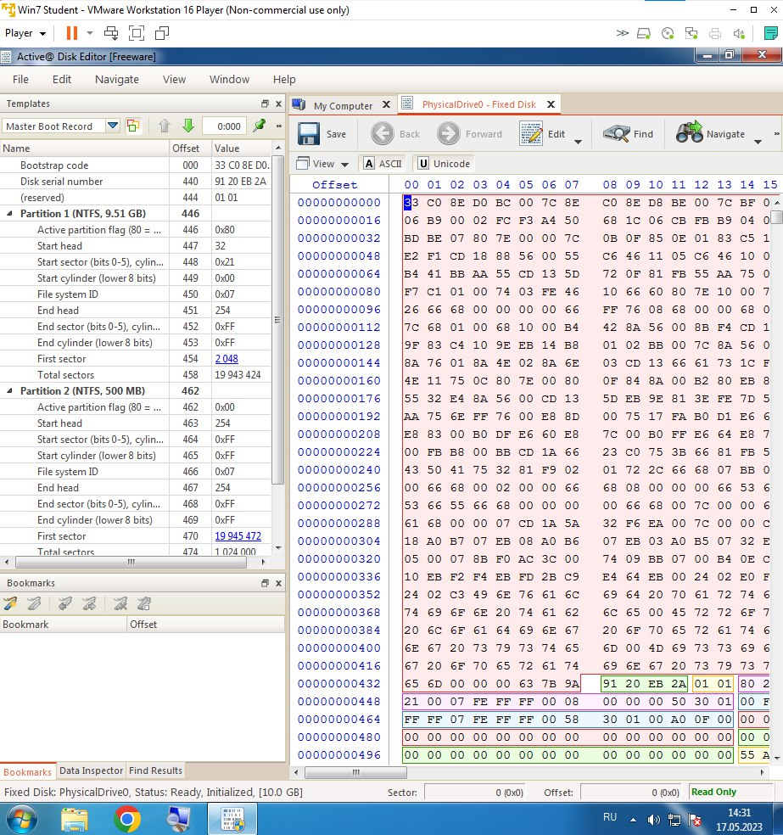

Видим, какие тома у нас есть, наш том с загрузчиком это том 1 – диск C. Выходим из diskpart командой exit. Воспользуемся утилитой bootsect.exe Утилита BOOTSECT.EXE позволяет изменить программный код загрузчика Windows для переключения между двумя вариантами диспетчера загрузки - BOOTMGR или NTLDR .

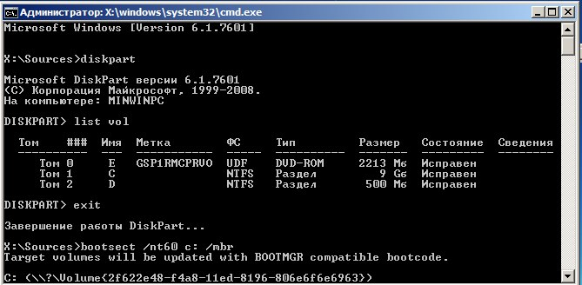

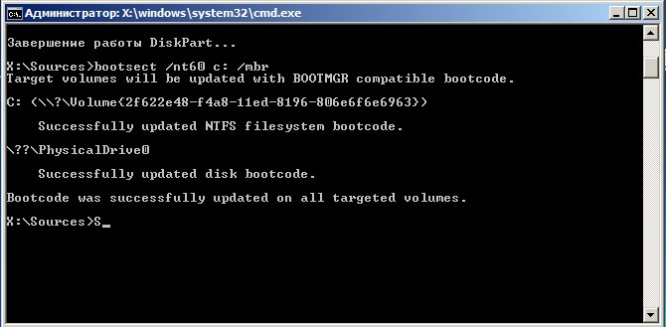

Пропишем bootsect /nt60 /mbr C: в командной строке и нажмем Enter Должно появиться сообщение, что bootcode успешно обновлен.

**Основная работа с командной строкой Windows**

Должны получится в конечном итоге 4 скрипта:

1. Скрипт создания папок

2. Скрипт удаления папок

3. Скрипт создания файлов в папках

4. Скрипт удаления файлов

**Задание 1(Скрипт создания папок)**

1. Попробуйте запустить скрипт несколько раз, создаются ли папки снова?

2. Закомментируйте или удалить строку echo off, запустите программу, посмотрите, как изменился вывод в консоль (верните после этого как было)

3. Попробуйте изменить один из комментариев на латинские символы. Что получилось? (верните после этого как было)

4. Уберите команду pause. Как изменился запуск программы?

Создаем скрипт, который будет автоматически создавать папку с вложенными папками.

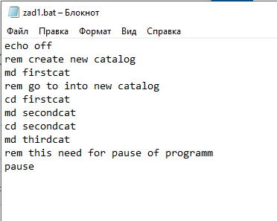

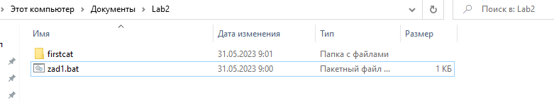

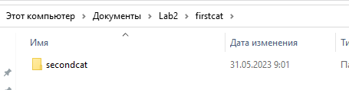

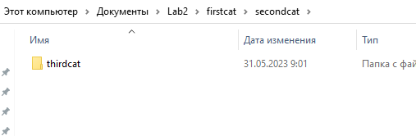

Заново папки не создадутся, т.к они уже существуют с такими именами

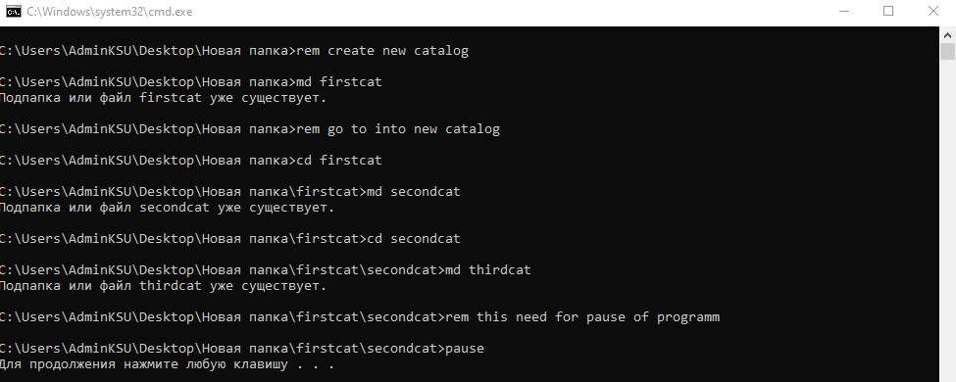

Если изменить комментарий на латиницу, сломается кодировка

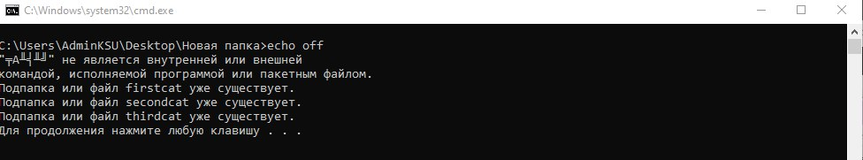

Если убрать pause окно командной строки изменится, а батник не запустится

**Задание 2 (Скрипт удаления папок)**

Напишите программу в новом файле .bat, которая удаляет папки по описанном выше алгоритму. Подсказка, первые строки должны выглядеть примерно так: echo off

cd firstcat

cd secondcat

rd thirdcat

Это будет скрипт, который удаляет папки. сd .. переносит выше, т.к идём в обратном порядке

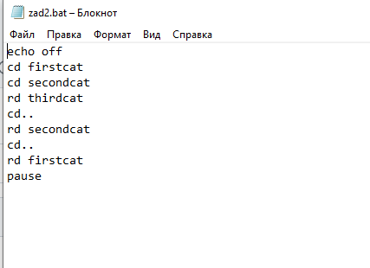

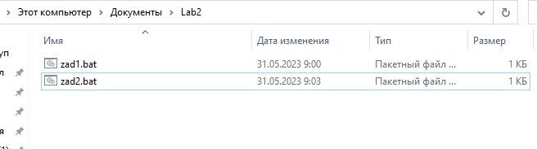

Задание 3 (Скрипт создания файлов в папках)

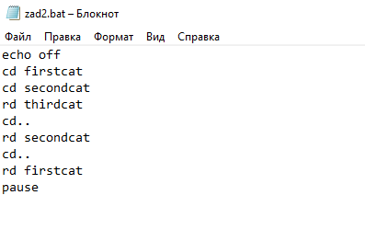

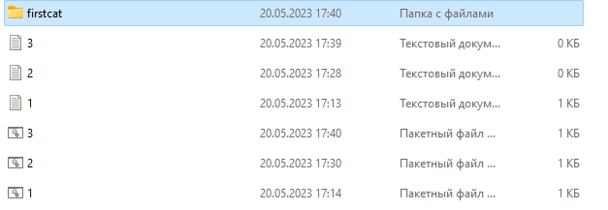

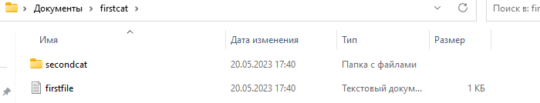

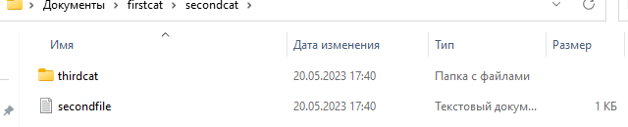

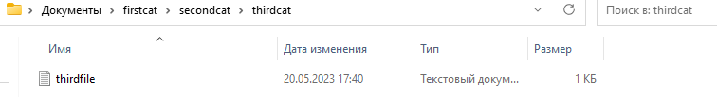

Задание 4 (Скрипт удаления файлов)

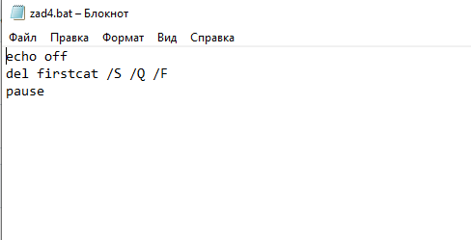

Строка del firstcat /S /Q /F производит рекурсивное удаление файлов, находящихся в наших папках

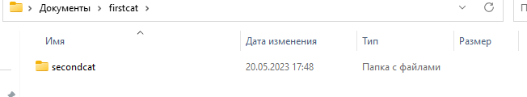

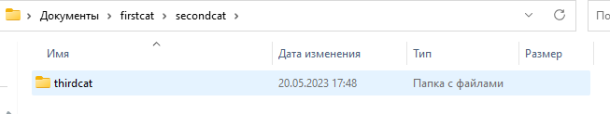

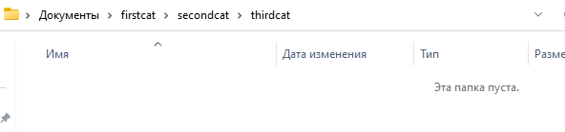

Произошло удаление файлов из задания 3

**Выполнение индивидуальной работы**

ind zad1 Создайте скрипт, который строит дерево каталогов, верхнем будет папка с вашей фамилией, в ней папки с именем и фамилией.

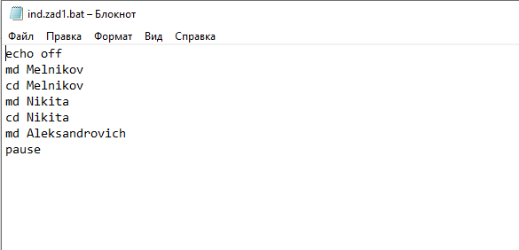

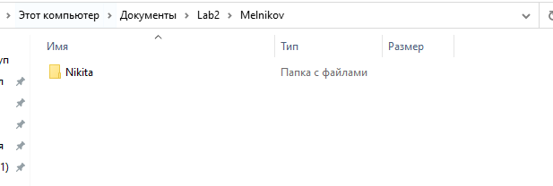

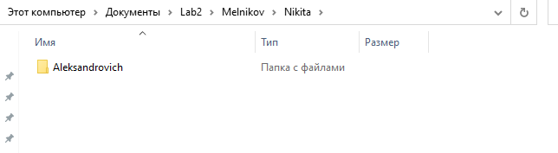

ind zad2 Создайте скрипт, который создавал в папке с вашей фамилией файл, название которого это дата вашего рождения (например, 20121999), а в папке с вашим отчеством – файл, имя которого – номер компьютера, за которым вы сидите.

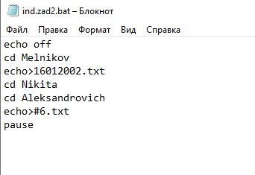

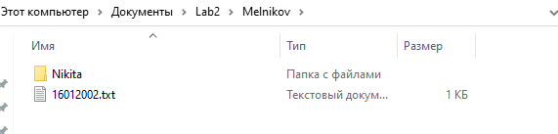

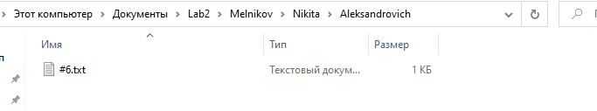

ind zad3 Создайте скрипт, удаляющий файлы

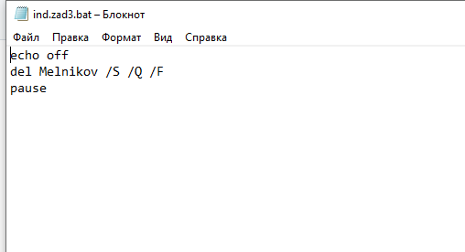

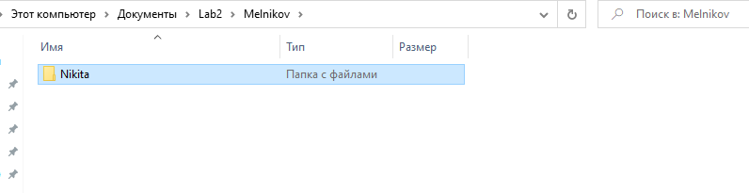

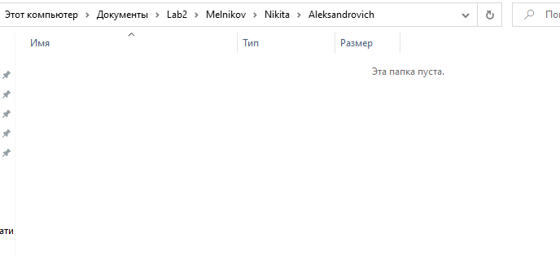

ind zad4 Создайте скрипт, удаляющий папки

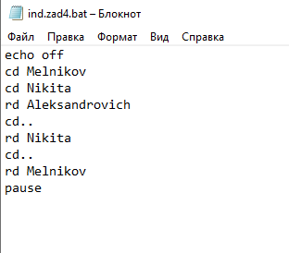

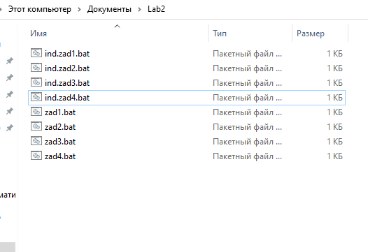

Скрипт, который делает все вместе и сразу

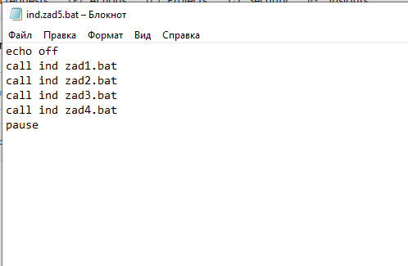

**Вывод:** В данной лабораторной работе были изучены консольные утилиты для управления разделами жесткого диска, также был сломан загрузчик Windows и успешно восстановлен, были получены навыки работы с командной строкой Windows.